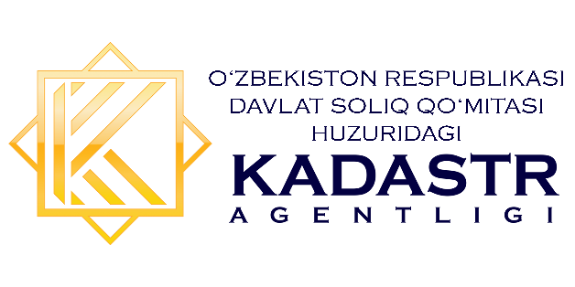
“Ўзбекистон Республикаси Давлат солиқ қўмитаси ҳузуридаги Кадастр агентлиги директорининг соҳага оид қонунчилик ҳужжатлари ижро этилиши ҳолати тўғрисидаги ахборотни эшитиш”.

Ўзбекистон Республикаси Олий Мажлиси Сенати Ахборот сиёсати
ва давлат органларида очиқликни таъминлаш масалалари қўмитасининг
2022 йилга мўлжалланган иш режасига мувофиқ Ўзбекистон Республикаси Давлат солиқ қўмитаси ҳузуридаги Кадастр агентлиги томонидан Сенатнинг 2021 йил 27 августдаги СҚ-369-сон Қарорида белгиланган вазифалар ижроси таҳлил этилди.
Сенат қарорида жами 16 банддан иборат топшириқлар ижросини таъминлаш кўзда тутилган бўлиб, шундан бевосита Агентлик ваколати доирасида 11 та банд ижроси тўлиқ таъминлаш вазифалари белгиланган.
Жумладан, соҳага доир қонунчилик ҳужжатларини ижросини таъминлашда камчиликларга йўл қўйган раҳбарларнинг фаолиятини танқидий кўриб чиқиш ва уларнинг масъулиятини ошириш, бир марталик умумдавлат акцияси доирасида ижобий деб топилган, бироқ ўз муддатида йиғим тўланмаган 112,7 минг мурожаат ҳамда давлат божи белгиланган муддатда амалга оширилган, туман (шаҳар) ҳокимининг қарори ўз муддатида қабул қилинмасдан қолган 18,5 мингта мурожаатни ҳал қилиш чораларини кўриш, «kadastr.uz»
веб-сайтини тубдан такомиллаштириш, очиқ маълумотларни ўз расмий веб-сайт ва Очиқ маълумотлар порталига жойлаштириш, “Е-YERNAZORAT” автоматлаштирилган ахборот тизимини ишга тушириш каби бир қатор вазифалар юклатилган.
Ҳукуматнинг 2021 йил 13 августдаги “Андижон вилоятининг Асака ва Шаҳрихон туманларида кўчмас мулк объектларига бўлган ҳуқуқларни эътироф этиш тўғрисида”ги 520-сон Қарорига мувофиқ, тажриба тариқасида Андижон вилоятининг Асака ва Шаҳрихон туманларида кўчмас мулк объектларига бўлган ҳуқуқларни эътироф этиш юзасидан амалий ишлар амалга оширилган.
Жумладан, Шаҳрихон ва Асака туманларида мавжуд 150 та маҳаллалардаги 113 741 та кўчмас мулк объектлари тўлиқ ўрганиб чиқилган. Хатлов жараёнида 18 716 та янги ва қўшимча кўчмас мулк объектлари аниқланган ва ушбу объектлар фойдаланувчи сифатида кадастр маълумотлари базасига киритилиши натижасида 2,9 млрд сўм қўшимча солиқ ҳисобланган.
Натижада, Асака ва Шаҳрихон туман ҳокимликлари томонидан эгалик ҳуқуқини бериш учун қарордаги мезонларга мос келадиган 16 871 та (28%) турар жойлар жойлашган ер участкасига ижара ҳуқуқи ҳамда бино ва иншоотларга мулк ҳуқуқини эътироф этиш тўғрисида халқ депутатлари Андижон вилояти Кенгашига таклиф киритилган ва ижобий ҳал этилган.
Ўзбекистон Республикаси Бош прокуратураси ва Агентлик томонидан тақдим этилган маълумотлар таҳлил этилди. 2021 йил декабрь ҳолатига ўзбошимчалик билан эгалланган майдонларни қайтариш ва ноқонуний қурилмаларни буздириш ҳақида судларга 26 668 та даъво аризалари киритилган бўлиб, 2 833 гектар майдонда ноқонуний қурилган 34 292 та объект буздирилган, ўзбошимчалик билан эгалланган ерларнинг 11 716 гектари захирага қайтарилган.
Хусусан, қонун бузилиш ҳолатига ҳолатлариги йўл қўймаслик ҳақида
214 та тарғибот, туман ҳокимларининг ноқонуний қарорларига нисбатан
3 760 та протестлар, қонунбузилиш ҳолатини бартараф этиш юзасидан 333 та тақдимнома, 582 нафар шахсларни интизомий ва маъмурий жавобгарликк, жиддий қонун бузилиши ҳолатлари бўйича 437 та жиноят ишлари қўзғатилган.

Кадастр агентлиги
Ахборот хизмати: 71-202-55-60
Расмий сайт – www.kadastr.uz
Телеграм – https://t.me/uz_kadastr
Фаcебоок –www.facebook.com/kadastr.uz
Инстаграм – www.instagram.com/uz_kadastr/

